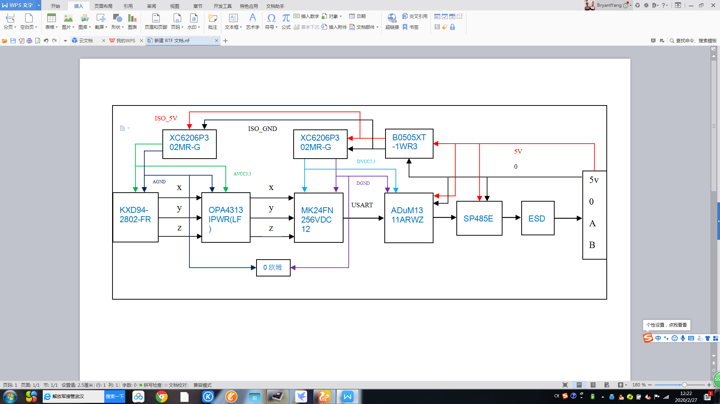

成本控制（成本按贸泽1000pcs计算）：

KXD94：43元

OPA4313: 6元

MK24FN256VDC12：39元

XC6206P302MR-G: 2元

B0505XT_1WR3: 8元

ADUM1311ARMZ: 14元

SP485E：2元

硬件总成本预计：120元

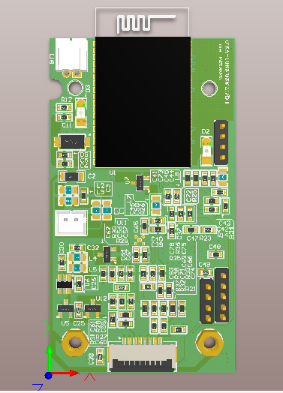

外部供电插座

脚距2.0

电池插座。脚距2.0